**Herbstschau des Caravaning-Center Schmidtmeier**

**Exklusive Jubiläumsangebote und Herbst-Highlights**

**Die Tage werden kürzer und die Campingsaison neigt sich dem Ende zu. Um in den Herbst einzustimmen, veranstaltet das Caravaning-Center Schmidtmeier am Wochenende vom 22. und 23. Oktober die alljährliche Herbstschau. Besucherinnen und Besucher dürfen sich auf attraktive Angebote und Unterhaltung für die ganze Familie freuen.**

**Steinenbronn, 20. Oktober 2022.** Reisen mit dem Caravan oder Wohnmobil liegt im Trend – bei Jung und Alt. Deshalb war der „Caravan-Salon“ in Düsseldorf Anfang September ein großer Erfolg. Dieses Jahr wieder mit dabei war das Caravaning-Center Schmidtmeier. Nun lädt der InterCaravaning Fachhändler am vorletzten Oktoberwochenende samstags und sonntags von 10 bis 17 Uhr zur traditionellen Herbstschau ein. An den zwei Veranstaltungstagen wird ein abwechslungsreiches Programm mit vielen Attraktionen geboten. „Das Besondere dieses Jahr sind die unschlagbaren Rabatte auf unser Sortiment. Egal ob Wohnmobil, Wohnwagen oder Zubehör – bei uns ist für jeden etwas dabei“, verspricht Geschäftsführerin Dagmar Masuhr. Vor allem angesichts der momentanen Lieferengpässe ist die Expertise der Händler enorm wichtig. „Als Teil des InterCaravaning Netzwerkes sind wir über die aktuelle Situation gut informiert und können Auskunft über Lagerbestände und Lieferzeiten geben“, so Masuhr.

**Herbstsaison ist Schnäppchenzeit**

Auch wer sich für ein gebrauchtes Fahrzeug interessiert, wird auf der Hausmesse fündig. Durch den Abverkauf der Hobby-, Concorde-, und Morelo-Muster- und Mietwagen und anderer Gebrauchtfahrzeuge hat Caravaning-Center Schmidtmeier einige Wohnmobil- und Caravan-Angebote parat. Auch im Zubehörshop gibt’s viele Schnäppchen zu entdecken: Käufer bekommen bis zu 10 Prozent Rabatt auf regulär ausgezeichnete Artikel und noch nicht reduzierte Artikel. Auch Nicht-Camper, Gartenliebhaber und all diejenigen, die etwas Besonderes für ihren Lieblingsplatz unter freiem Himmel suchen, kommen nicht zu kurz: „Bei unserem großem Camperflohmarkt ist für jeden etwas dabei“, verspricht die Familie Masuhr. Die Besucher der Herbstschau profitieren außerdem von Top-Sonderpreisen bei Nachrüst- und Dienstleistungsangeboten.

**25-Jahre InterCaravaning**

Für das Caravaning-Center Schmidtmeier gibt es in diesem Jahr einen besonderen Grund zu feiern: InterCaravaning – Europas größte Fachhandelskette für Caravaning – wird 25 Jahre alt. Das Jubiläum steht unter dem Motto „Alles aus einer Hand“. Mit einem Händlernetz von mehr als 40 hervorragend organisierten Meisterwerkstätten profitieren Kunden von einem zuverlässigen Servicenetz für Wohnmobile und Caravans – europaweit. Kunden von InterCaravaning und somit auch des Caravan Centers erhalten Produkte und Dienstleistungen rund um das Thema Camping, Reisemobile und Wohnwagen aus einer Hand – und das seit einem Vierteljahrhundert.

**Die Öffnungszeiten des Caravaning-Center Schmidtmeier**

Auch außerhalb der Hausmesse sind die Mitarbeiter an sechs Tagen die Woche für ihre Kunden da: Mo.–Fr. 09:00 bis 18:00 Uhr, Sa. 09:00 bis 14:00 Uhr. Die Fahrzeugausstellung ist auch sonntags von 12:00 bis 16:00 geöffnet. Wer sich für digitale Angebote interessiert, wird auf [www.cc-schmidtmeier.de](https://www.cc-schmidtmeier.de) fündig.

**Bilder**:

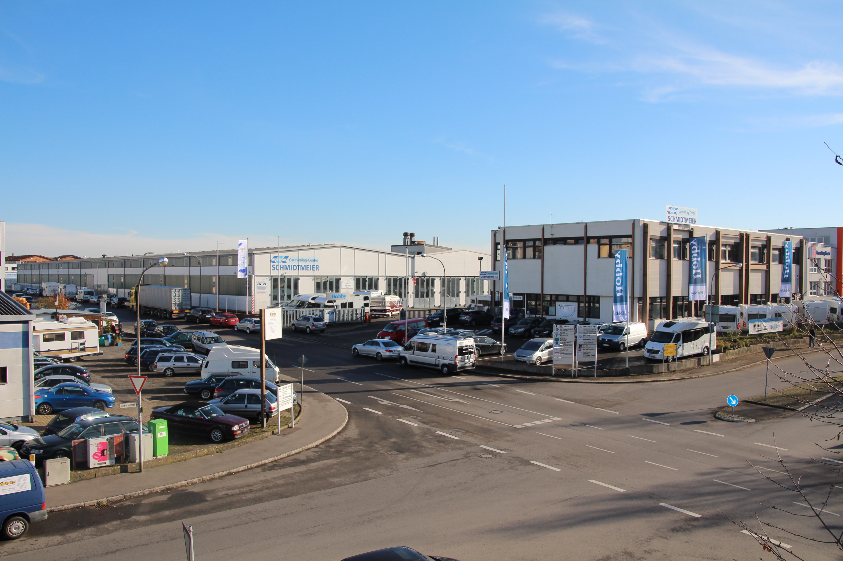

BU: Auf der Herbstschau des Caravaning-Center Schmidtmeier werden attraktive Angebote für Caravaning-Liebhaber geboten.

Für Rückfragen wenden Sie sich an das Pressebüro:

K1 Gesellschaft für Kommunikation mbH   
Isabelle Weber  
Sachsenring 40 - 50677 Köln    
M: +49 (0)176 - 55746400   
E-Mail: [weber@k1-agentur.de](mailto:weber@k1-agentur.de)